- 打印九九乘法表
- 打印如下图形：
（1）
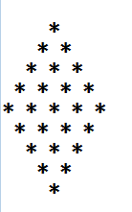
（2）
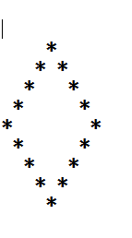
（3）
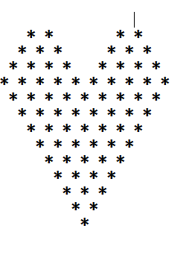
4．（1）求两个有序数组的公共元素
（2） 求三个有序数组的公共元素。
（3）求n个有序数组的公共元素。
5.求数组的最大值和次大值。
6. 给定一个n个整型元素的数组a，其中有一个元素出现次数超过n / 2，求这个元素。
7．给定一个含有n个元素的整型数组，找出数组中的两个元素x和y使得abs(x - y)值最小
8. 给定含有1001个元素的数组，其中存放了1-1000之内的整数，只有一个整数是重复的，请找出这个数

